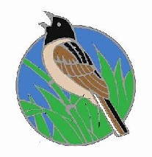
2006年
こじゅりん
新年号

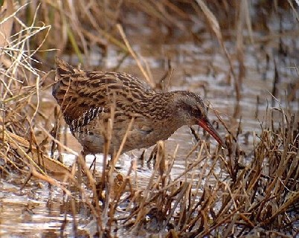

龍ヶ崎の鳥
シリーズ57
ツル目
クイナ科
クイナ

03年2月
江戸崎にて

龍ヶ崎周辺では冬鳥で12月～4月まで観察できます。冬でも水がある水路や蓮田で時々見られますが、枯草の中での生活が主で姿はあまり見せてくれません。警戒心が強く危険を感じると姿勢を低くして足早にブッシュのなかへ隠れてしまいます。後姿が見えたので先回りして写真を撮らせていただきました。獣のような雰囲気をもつクイナも私の好きな鳥です。
写真と文 岸 久司

「明けまして おめでとう ございます」
新春の候、ますます御健勝のこととお喜び申し上げます。お陰さまで、龍ヶ崎バードウォッチングクラブは創立以来１０年を経過することが出来ました。大勢の野鳥の好きな仲間と探鳥会や調査それからお楽しみのバーベキューなどなど、人生を３倍も楽しむことが上手な方々と過ごすことができました。
最初はどうなるかと思った探鳥会も、野鳥の数より見る人のほうが多い時もあり、野鳥を見て楽しむ方がいかに多いかと驚いたり、感心したりしました。暑い真夏の探鳥会、寒くて身体がぶるぶる震えながらの探鳥会、日光や福島などの宿泊探鳥会も楽しみの一つになりました。
一昨年から始めた龍ヶ崎・メッシュ・観察記録（略してMKK）７７区には多くの会員の皆様に協力していただき素晴らしい記録が出来つつあります。昨年の秋に開かれた龍ヶ崎バードフェスティバルではその成果の一部を発表することが出来ました。又、さまざまな野鳥に関連する企画で、

